刘正华
个人信息：
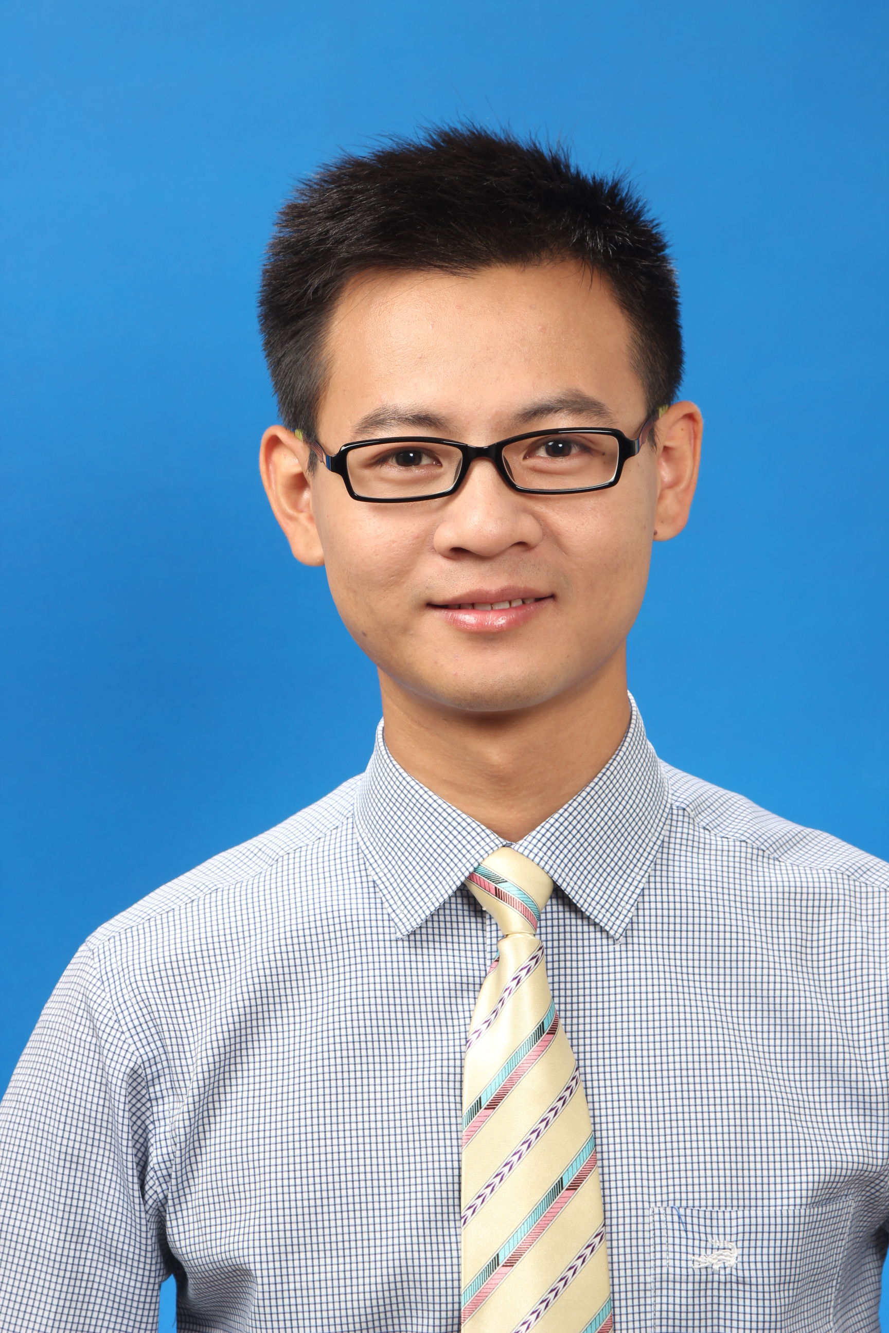
毕业院校：电子科技大学 学 历：工学硕士
籍 贯：安徽池州 学院专业：计算机学院-计算机应用
政治面貌：中共党员 英语等级：CET4--470
联系电话：15068879681 联系邮箱：andyliu0704@outlook.com
教育背景：
电子科技大学 计算科学与工程学院 计算机应用专业 工学硕士
安徽工业大学 计算机学院 计算机科学与技术专业 工学学士
专业技能：
基础技能 熟悉Python，理解面向对象思想，熟悉基本算法和数据结构，具有良好的编程习惯。
熟悉MongoDB数据库。熟悉计算机网络相关知识。
特殊技能 擅长基于MessiahServer引擎和MobileServer引擎的游戏服务端开发。
了解搜索引擎架构，对网络爬虫和基于Lucene的全文索引有一定了解和认识。
了解图像检索相关的基础理论；了解机器学习基础算法。
项目经历：
- 《秘宝猎人》手游开发（2015.9-2017.5） 项目成员
此项目是入职网易游戏后的第一个正式项目。作为一款手游产品，客户端采用Neox引擎，服务器端使用MobileServer引擎。两种引擎都使用python语言。其中Neox引擎中UI部分封装了cocos2dx接口；服务器端数据库采用MongoDB。我主要进行UI相关的开发、活动流程的开发、PVE匹配系统和排行榜系统开发，以及其他一些模块的开发。
- 大规模人脸图像检索系统的研究与实现（2013.9-2014.12） 项目副组长
实验室自主研究性课题。开发语言C++，环境VS2008、openCV库。利用图像检索技术，在100W左右的人脸数据库上达到实时检索的目的。研究分两个部分，图像编码和建立索引。本人负责高维索引研究和实现。
- 网络人脸爬虫（2013.7-2013.9） 负责人
为大规模人脸图像检索系统服务的子程序。开发语言C++，环境VS2008。通过爬虫自动抓取互联网上含有人脸图像的照片。主要针对新浪博客和百度识图进行网页分析和抓取。
- 交互式视频编辑器的WEB版本（2012.7-2013.5） 项目副组长
深圳华为合作项目。开发语言JAVA，环境Myeclipse。对视频中目标物体进行跟踪，获取目标物体运动区域，对此区域绑定目标物体的其他相关信息。当用户触摸或将鼠标停放在指定区域时，可以交互式的进行信息显示。本人负责交互式视频编辑器WEB版本的实现。
- 基于更新信息的网页机器理解及在站内搜索中应用（2010.9-2011.10） 第一作者
第十二届全国挑战杯的参赛作品。开发语言C#，开发环境VS2008、Lucene.Net包。针对中小型规模网站的站内搜索需求，基于站内网页及其连接相对固定、易于跟踪分析的特点提出了基于更新信息的网页分析方法，据此开发了一个站内搜索引擎。
工作经历：
2015年9月至今，在网易游戏《秘宝猎人》和《泡泡趴》项目组，负责游戏的开发工作。
奖励及证书：
第十二届全国挑战杯二等奖；上海校友奖学金；二等奖学金；多次三等奖学金；校园辩论赛冠军；优秀团干等。
自我评价：
我是一个性格冷静，做事专注的人。接触计算机编程八年，热爱编程，更热爱思考。在实践方面动手能力较强，愿意吃苦耐劳，有团队精神；生活中对朋友同学热情，乐于助人，具有较强亲和力。在个人缺点方面主要有社交能力不强，英语水平不够。
兴趣爱好：
《红楼梦》、篮球、唱歌。

